Cas d'utilisations

Package “Gestion des comptes”

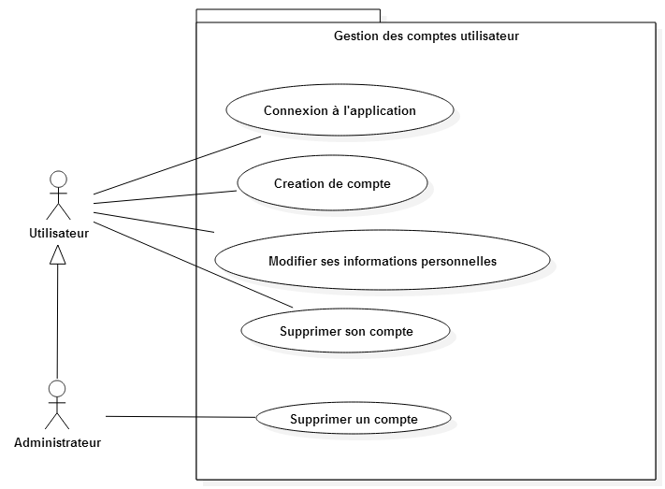

Connexion à l’application :
Acteur : Utilisateur
Démarrage : Lorsque l'utilisateur lance l'application
Pré-condition : L’utilisateur est inscrit et dispose d’un compte

Scénario nominal :

Utilisateur | Système
 | 10/ Affiche une fenêtre dans laquelle l’utilisateur est invité à saisir son identifiant et son mot de passe.
20/ Saisit les informations et valide.
 | 30/ Vérifie si les champs sont bien remplis.
 | 40/ Interroge la base de données pour savoir si il existe bien un utilisateur avec cet identifiant et ce mot de passe.
 | 50/ Ferme la fenêtre de connexion et ouvre la fenêtre d’accueil de l’utilisateur.

Scénarios alternatifs :

10 | L’utilisateur a auparavant coché l’option “Enregistrer mes informations de connexion”, si les informations sont toujours valides, on passe à l’étape 50, sinon on affiche un message d’erreur disant que les informations sont erronées.
20 | L’utilisateur peut quitter l’application.
30, 40 | Si tous les champs n’ont pas été remplis ou qu’aucun utilisateur n’existe avec cet identifiant ou ce mot de passe, on revient à l’étape 10 et on affiche un message d’erreur disant que les informations sont erronées.

Post-conditions : Aucune.

Création de compte :

Acteur : Utilisateur
Démarrage : Lorsque l'utilisateur lance l'application et clique sur « S'inscrire »
Pré-condition : L’utilisateur ne dispose pas d’un compte et a cliqué sur le bouton “S’inscrire” au démarrage de l’application.

Scénario nominal :

Utilisateur | Système
 | 10/ Affiche dans la fenêtre les champs de saisie (identifiant, mot de passe, nom, prénom et adresse mail) nécessaires à la création d’un compte utilisateur.
20/ Saisit les informations et valide.
 | 30/ Vérifie que tous les champs requis ont bien étés saisis.

Scénarios alternatifs :

30 | Il manque des informations ou l’adresse email ou l’identifiant est déjà utilisé, on revient à l’étape 10 et on affiche un message d’erreur disant qu’il manque une information ou qu’un compte existe déjà avec cette adresse mail ou identifiant.

Post-conditions : Enregistre les informations dans la base de données et envoie un mail de confirmation à l’utilisateur pour qu’il puisse se connecter avec son compte.

Modifier ses informations personnelles

Acteur : Utilisateur
Démarrage : L’utilisateur a cliqué sur « Afficher mes informations » dans l'application
Pré-condition : L’utilisateur est connecté

Scénario nominal :

Utilisateur | Système
 | 10/ Affiche les informations concernant l’utilisateur
20/ Modifie les informations et valide

Scénarios alternatifs :

20 | L'utilisateur peut annuler les modifications,
20 | Les informations saisies ne sont pas valides (mot de passe trop court ou trop simple par exemple), le système affiche un message d'erreur et annule les modifications.

Post-conditions : Les informations sont enregistrées dans la base de données, si l'utilisateur a modifié son adresse mail, un message lui est envoyé sur la nouvelle adresse l'invitant à valider manuellement celle-ci via un lien URL.

Supprimer son compte

Acteur : Utilisateur
Démarrage : L'utilisateur a cliqué sur « «Afficher mes informations » puis sur « Supprimer mon compte » dans l'application
Pré-condition : L'utilisateur est connecté

Scénario nominal :

Utilisateur | Système
 | 10/ Demande le mot de passe de l'utilisateur pour valider sa requête
20/ Saisit son mot de passe et valide

Scénarios alternatifs
20 | Le mot de passe n'est pas valide, le système affiche un message d'erreur, retour à l'étape 10
20 | L'utilisateur peut annuler sa demande.

Supprimer un compte :

Acteur : Administrateur
Démarrage : A l'initiative de l'administrateur
Pré-condition : Utilisateur connecté en tant qu'administrateur dans l'application

Scénario nominal :

Administrateur | Système
 | 10/ Affiche la liste des utilisateurs avec un champ de recherche.
20/ Sélectionne l'utilisateur désiré
 | 30/ Affiche les informations de l'utilisateur
40/ Clique sur le bouton « Supprimer l'utilisateur »

Scénarios alternatifs :

20,40 | L'administrateur peut annuler et revenir au menu principal.

Post-conditions : L'utilisateur voit d'abord son compte désactivé et reçoit un mail lui expliquant la situation, et le motif avec l'adresse à laquelle il peut contacter un administrateur. Au bout de deux semaines, si l'administrateur n'a pas réactivé le compte, ce dernier est définitivement supprimé avec ses panneaux.

Package “Gestion des dashboards”

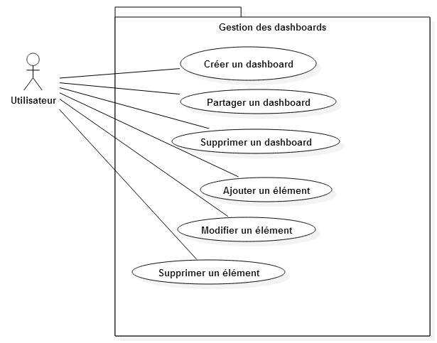

Créer un dashboard :

Acteur : Utilisateur
Démarrage : L'utilisateur clique sur “nouveau dashboard”
Précondition : L'utilisateur s’est identifié et est sur la page principale de l'application
Scenario nominal :
Utilisateur | Système
 | 10/ Affiche une fenêtre avec un formulaire demandant un nom pour le dashboard et s’il est personnel ou à partager
20/ Remplit le formulaire puis valide
 | 30/ Vérifie que les champs à remplir sont valides
 | 40/ Crée le nouveau tableau

Scénarios alternatifs:

20 | L’utilisateur peut quitter la fenêtre en cliquant sur “annuler”
31 | Si champ invalide, on affiche lequel et on revient à l’étape 10
41 | Si le dashboard n’est pas personnel, on lance la fenêtre de partage

Post-conditions : Un nouveau dashboard administré par l’utilisateur a été crée et est enregistré dans la base de données.

Partager un dashboard :

Acteur : Utilisateur
Démarrage : l’utilisateur a cliqué sur “partager dashboard”
Précondition : l’utilisateur s’est identifié dans l'application et est administrateur du dashboard
Scenario nominal :
Utilisateur | Système
 | 10/ Affiche une fenêtre avec un formulaire demandant la liste des pseudos à qui partager ainsi que les droits à donner (utilisation ou administration)
20/ Remplit le formulaire puis valide
 | 30/ Vérifie que les champs sont valides, notamment si les pseudos écrit existent
 | 40/ Ajoute les droits demandés aux personnes de la liste

Scénarios alternatifs :
20 | l’utilisateur peut quitter la fenêtre en cliquant sur “annuler”
31 | Si champ invalide, on affiche lequel et on revient à l’étape 10

Post-condition : Les droits sur le dashboard ont bien été donnés aux personnes de la liste

Supprimer un dashboard :

Acteur : Utilisateur
Démarrage : l’utilisateur a cliqué sur “supprimer le dashboard”
Précondition : l’utilisateur s’est identifié et a les droits nécessaires pour supprimer le panneau (si celui-ci est partagé)
Scenario nominal :
Utilisateur | Utilisateur
 | 10/ Affiche une fenêtre demandant si l’utilisateur est sûr de vouloir supprimer le dashboard
20/ L’utilisateur accepte
 | 30/ Supprime le dashboard ainsi que les éléments et les droits qui lui sont reliés
Scénarios alternatifs :
20 | l’utilisateur quitte en cliquant sur “annuler”

Post-conditions : Le dashboard sélectionné, ses posts et ses droits ont bien été supprimés

Ajouter un élément :

Acteur : Utilisateur
Démarrage : L’utilisateur a cliqué sur “nouveau post”
Précondition : L’utilisateur s’est identifié dans l'application et à le droit de modifier le contenu du panneau
Scenario nominal :
Utilisateur | Système
 | 10/Affiche la liste des type de posts et demande a l’utilisateur d’en choisir un
20/ L’utilisateur en sélectionne un et le fait glissé-déposé jusqu’à l’endroit voulu
 | 30/ Ajoute le post sélectionne dans le dashboard
 | 40/ Ouvre la fenêtre de modification du post

Scénarios alternatifs :
20 | l’utilisateur quitte en cliquant sur “annuler”

Post-conditions : Le post a bien été ajouté au dashboard dans la base de données

Modifier un élément :

Acteur : Utilisateur
Démarrage : l’utilisateur a cliqué sur “modifier post”
Précondition : l’utilisateur s’est identifié dans l'application
Scenario nominal :
Utilisateur | Système
 | 10/ Vérifie qu’une modification n’est pas déjà en train de se faire
 | 20/ Empêche les modifications de ce post de se faire
 | 30/affiche le formulaire de modification
40/ Remplit le formulaire
 | 50/ Vérifie que les champs sont valide
 | 60/Modifie l’élément sélectionné

Scénarios alternatifs :
11 | La modification de cet élément ne peut être faire alors message d’erreur et quitte
40 | l’utilisateur peut quitter la fenêtre en cliquant sur “annuler”
51 | Si champ invalide, on affiche lequel et on revient à l’étape 10

Post-condition : Le post sélectionné a bien été modifié

Supprimer un élément :

Acteur : Utilisateur
Démarrage : l’utilisateur a cliqué sur “supprimer le post”
Précondition : l’utilisateur s’est identifié et a le droit de supprimer le post
Scenario nominal :
Utilisateur | Système
 | 10/ Affiche une fenêtre demandant si l’utilisateur est sûr de vouloir supprimer le post
20/ l’utilisateur accepte
 | 30/Supprime le post

Scénarios alternatifs :
20 | l’utilisateur quitte en cliquant sur “annuler”

Post-condition : Le post sélectionné a bien été supprimé

Package “Gestion des plugins”

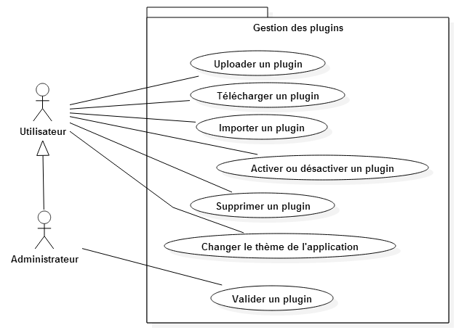

Uploader un plugin :

Acteur : Utilisateur
Démarrage : l’utilisateur a cliqué sur “uploader plugin”
Précondition : l’utilisateur s’est identifié sur le site web
Scenario nominal :
Utilisateur | Système
 | 10/ Affiche le formulaire d’upload de plugin sur le site
20/ Remplit le formulaire et charge le plugin
 | 30/ Vérifie que les champs sont valides
 | 40/ Ajoute un plugin non validé

Scénarios alternatifs :

20 | L’utilisateur peut quitter le site
31 | Si champ invalide, on affiche lequel et on revient à l’étape 10

Post-conditions : Un nouveau plugin non encore validé a bien été ajouté

Télécharger un plugin :

Acteur : Utilisateur
Démarrage : l’utilisateur a cliqué sur “télécharger plugin” sur le site web
Pré-condition : l’utilisateur s’est identifié
Scénario nominal :
Utilisateur | Système
 | 10/ Affiche la liste des plugins validés et leurs description sur le site
20/clic sur le plugin qu’il veut télécharger
 | 30/lance le téléchargement de ce plugin

Scénarios alternatifs :
20 | l’utilisateur peut quitter le site
31 | L’utilisateur peut télécharger d’autres plugins,retour à 20
Post-condition : Le plugin a bien été téléchargé correctement

Importer un plugin :

Acteur : Utilisateur
Démarrage : l’utilisateur a cliqué sur “importer plugin” sur le site web
Pré-condition : l’utilisateur s’est identifié
Scénario nominal :
Utilisateur | Système
 | 10/affiche un explorateur de dossier
20/L’utilisateur sélectionne le .jar du plugin à importer
 | 30/vérifie que le fichier sélectionné est valide
 | 40/importe le plugin

Scénarios alternatifs :
20 | l’utilisateur peut quitter en cliquant sur “annuler”
31 | Si plugin invalide, on affiche une erreur et on revient à l’étape 10

Post-condition : Le plugin a bien été importé correctement

Activer ou désactiver un plugin :

Acteur : Utilisateur
Démarrage : l’utilisateur a cliqué sur “activer/désactiver plugin” dans l'application
Pré-condition : l’utilisateur s’est identifié

Scénario nominal :
Utilisateur | Système
 | 10/affiche la liste des plugin importé avec une checkbox pour savoir s’ils sont activés
20/L’utilisateur coche et décoche les cases pour les activer/désactiver
 | 30/applique les préférences le plugin

Scénarios alternatifs :
20 | l’utilisateur peut quitter en cliquant sur “annuler”

Post-condition : Les plugins ont bien été activé ou désactivé comme demandé

Désinstaller un plugin :

Acteur : Utilisateur
Démarrage : l’utilisateur a cliqué sur “supprimer plugin” dans l'application
Pré-condition : l’utilisateur s’est identifié
Scénario nominal :
Acteur | Système
 | 10/affiche la liste des plugin importé avec une checkbox pour savoir lesquels supprimer
20/L’utilisateur coche les cases pour les supprimer
 | 30/supprime les plugins sélectionnés

Scénarios alternatifs :
20 | l’utilisateur peut quitter en cliquant sur “annuler”

Post-condition : Les plugins ont bien été supprimés comme demandé

Changer le thème de l’application :

Acteur : Utilisateur
Démarrage : l’utilisateur a cliqué sur “Changer thème” dans l'application
Précondition : l’utilisateur s’est identifié
Scenario nominal :
Utilisateur | Système
 | 10/ Affiche la liste des plugin de type thème importés avec un bouton radio pour savoir lesquels utiliser
20/ L’utilisateur coche le thème qu’il veut utiliser
 | 30/active le thème sélectionne

Scénarios alternatifs :
20 | l’utilisateur peut quitter en cliquant sur “annuler”

Post-condition : Le thème est bien devenu celui demandé

Valider un plugin :

Acteur : Administrateur
Démarrage : L’ administrateur a cliqué sur “Valider les plugins” sur le site web
Précondition : L'utilisateur est identifié en tant qu'administrateur
Scenario nominal :
Utilisateur | Système
 | 10/affiche la liste des plugin non validés sur le site avec une checkbox pour savoir lesquels valider et un bouton de download
20/ L’utilisateur coche les plugins à valider
 | 30/ Valide les plugins sélectionnés

Scénarios alternatifs :
20 | l’utilisateur peut quitter en cliquant sur “annuler”
20 | l’utilisateur clic sur télécharger le plugin pour le tester, le système lance le téléchargement

Post-condition : Les plugins sélectionnés ont bien été validés

